ПЪРВА НАУЧНО-ПРАКТИЧЕСКА КОНФЕРЕНЦИЯ НА ТЕМА:

**„ЗЕЛЕНО ОБРАЗОВАНИЕ ЗА УСТОЙЧИВО БЪДЕЩЕ“**



*Десислава Йорданова Кирилова*

*НУ „Св. Климент Охридски“ – Кюстендил*

*Е-mail: lubo_dessi@mail.bg*

Втора категория I-IV клас

***Резюме:*** *В началото на ХХІ в. понятието „Зелено образование“ или „Образование за климата“ вече не е ново и непознато, а формирането на екологично съзнание и поведение у младите хора е необходимост за чиста и „здрава“ планета. „Въпросът днес е не какво и дали, а как в училище учениците да търсят и реализират глобални проблеми застрашаващи климата като придобиват не само знания и информация, но изграждат умения да прилагат наученото като осъзнато поведение” .*

*Прилагането на проектно базираното обучение в извънкласна и клубна дейност дава възможност на децата да навлизат в приключенията, очакваната радост, положителната перспектива, която може да се превърне в главна цел, жизнен мотив, идеал. Предоставя се възможност за педагогическо осмисляне на екологичното образование чрез развлекателните занимания на учениците, и представлява съществен, елемент от цялостния възпитателно-образователен процес в училище. Това е така понеже проблемите на околната среда са част от ежедневието на учениците. Те ги засягат в своята конкретност и в постоянното им въздействие върху здравето и психиката им. Натрапчивото присъствие на картини от замърсяването на околната среда и нейното разрушаване, рискува да създаде отрано у подрастващите привикване и безгрижие. Ето защо ние -учителите трябва да се стремим да възпитаваме отрано у своите малки ученици любов и грижи към природата. Иновативните подходи формират у третокласниците на НУ “Св. Климент Охридски” граждански ангажирани личности, борещи се с изменението на климата чрез творческа и художествена дейност.*

1. **Въведение**

Екологичното възпитание е продължителен процес, който е пряко свързан с развитието на съвременен тип мислене и поведение, съответстващ на измененията в климатичните условия.

В своята практика избрах разработване на проекти(под формата на игра) от самите ученици, като възможност за формиране на положително отношение към всичко, което ги заобикаля. Стремя да възпитавам у своите малки ученици любов към природата. Все пак тя е наша майка и от нея ние черпим необходимите условия за живот. Затова трябва да я пазим, да се грижим за нея така, както се грижим за себе си. Тя ни дава живот и помага за оцеляването ни. И ние трябва да и се отблагодарим като я опазваме! Стремя се да превърна малките си ученици в „творци на бързата промяна“. Да се радват на своя свят като се грижат за него и променят начина си на живот, нагласите и гражданското си съзнание към природата. Уча ги да помагат на планетата Земя, като се стремят да пазят не само пространството в дома си, но и извън него, поддържат го чисто и незамърсено, събират боклуците, които видят по пътя си и оставят любимото си място по-чисто отколкото сме го намерили, да провокират своите семейства и по-възрастните от тях в намаляване на използваните ресурси за бъдещето на планетата. Според мен, ако човек бъде научен отрано, от най-ранна детска възраст, да опазва природата и цени планетата, той ще го прави и в бъдеще. Ето една причина да вярвам, че природосъобразните инициативи в училище могат да променят много, както начина на мислене у децата, така и отношението им. Работата по иновативни проекти дава възможност за полагане на усилия, внимание и грижи и за изоставащите, инертните, недостатъчно активните, коитопонякога са по-старателни и задълбочени от другите; за “аутсайдерите” вдетските групи**,** чиито възможности и способности могат съвсем неочаквано да се разгърнат именно в заниманията организирани в свободното им време. Създават се условия и за полагане на грижи и за децата с недъзи или с проблеми в здравословното развитие, чиито душевен мир е толкова раним и крехък, а често твърде благоприятен за изява на една богата душевност, за пробуждане на творчески сили и таланти [1].

Чрез иновативни проектни дейности в ежедневието на децата навлизат приключенията, очакваната радост, положителната перспектива, която може да се превърне в главна цел, жизнен мотив, идеал.

В непринудени интерактивни, увлекателни занимания децата се обогатяват със знания от различни области, разширява се умственият им кръгозор, увеличава се диапазона на обществените им интереси. Създава се перспектива за всеки участник да реализира своя духовен потенциал, стимулира се изграждането на лични стратегии за успех, за сътрудничество и преуспяване. Децата ще имат възможност да изявяват своя талант и способности, както в другарската среда, така и пред родителите, а с участието си в различните конкурси, концерти, състезания, зелени училища, експедиции, ще повиши самочувствието им, ще им даде възможност за адекватна социална реализация и признание, така необходими на нашите, български деца, за да се чувстват истински европейци.

Работят деца, ценители на природата, които не само се възхищават на нейните багри, форми и хармония, но и които я осъзнават като необходима жизнена среда, в която живее и се осъществява човекът. Децата виждат, чуват и усещат нейната неповторимост. Съзерцателното отношение прераства в грижа за природата, в стремеж за нейното съхраняване и обогатяване, в потребност от самоусъвършенстване[2].

**2.Изложение**

**Какво е Class dojo?**

Class dojo e система за управление на мотивирани учители и информирани родители. Системата дава връзка между класната стая и семейството. Единственото което е нужно - учителят да се регистрира безплатно в уебсайт, а по-късно и родителите, и учениците имат достъп до информацията. Учителят в края на учебния ден дава положителни или отрицателни оценки (точки) на своите ученици за най-разнообразни дребни неща, които по принцип не се отразяват в дневник или бележник. Например помощ на другар, групова работа, изработено изделие, участие в екологични инициативи, добро поведение, креативност, наличие на домашна работа или говори в час, няма домашна работа, държи се лошо и др. Class dojo допринася да се приучат учениците към постоянство, да се насърчат към творчеството и иновации, подобрява екологичните навици по забавен, атрактивен и лесно достъпен начин Мисията му е да се ускори развитието сътрудничеството между учители, ученици и родители: https://www.classdojo.com/el-gr/

**2.1. Дейности**

**2.2. Цел:**

Да се обобщи, подкрепи и мултиплицира добрата педагогическа практика в извънкласните и извънучилищни дейности, съчетаваща актуални и важни аспекта, които провокират творческата изобретателност сред учениците за изграждане на необходимата екологична култура и социална ангажираност в осигуряването на устойчива околна среда.

**2.3. Специфични цели:**

* Да се повиши екологичната култура и възпитание на всички деца от Начално училище "Свети Климент Охридски"-гр. Кюстендил;

Да подпомогне навлизането на съвременните техники и технологии в сферата на опазването на околната следа и включването на ключовата тема на Европeйския съюз - Устойчиво развитие.

**2.4. Задачи:**

Обучение на учителите за работа със "Зелен пакет-Джуниър" на Регионалния екологичен център за Югоизточна Европа, за обучение по екология и устойчиво развитие на деца от 1-4 клас. Включване на пакета в извънкласни дейности Включване на всички учители и възпитатели в Националната учителска мрежа Уча. БГ;

* Възпитаване на начални екологични навици у децата по забавен, атрактивен и лесно достъпен начин чрез платформата "Class dojo";
* Възпитаване на трайни природозащитни умения чрез занимателни игри с детски комплекти за обучение тип "Екологичен парник" съдържащ настолна прозрачна парникова конструкция с воден резервоар и вентилационни панели, напоителна система, термометър, чаша с капак, пипети, саксии, преса за правене на хербарий, малък съд с капак, шпатула, торф, папка за хербарий, пакетчета със семенца. в образователния и възпитателен процес на децата;
* Измерване на „Екологичен отпечатък“ в училище;
* Присъединяване родителската общност за оказване на съдействие при изграждане на зеления кът с пейки и алпинеум в двора на училището;
* Споделяне на радостта от сбъднатите мечти-създаване на Еко кът и построяване на беседка- класна стая на открито;
* Създаване на един по-красив, хармоничен и усмихнат свят, в който да живеем със залесяване и зацветяване на почистените площи от двора на училището;
* Учениците ще покажат, че младите хора на България имат силата и знанието да се погрижат за най-ценното богатство – Природата;
* С дейностите, предвидени в проекта се стремим с учениците ми да провокираме мисленето и да събудим интереса на учениците не само от нашето училище, но и от цялата градска общественост на Кюстендил и връстниците ни от НУ "Св. Св. Кирил и Методий"-гр. Троян.
* Изработка предпечат и отпечатване на "зелен" подлистник към съществуващия училищен вестник "Бърборанче". Подлистникът ще съдържа детски рисунки и снимки на екологични теми, стихотворения и материали, изработени от деца, учители и родители;
* Засаждане на 24 дръвчета и 54 декоративни храсти в двора на училището;
* Построяване на алпинеум и кът за отдих в двора на училището(построяване на беседка, възстановяване на пейки- 15 броя;
* Оформяне на цветни лехи, зеленчуци и билки по метода на Пермакултурния дизайн;
* Разработени бяха с учениците ми много дейности , с които да помогнем на планетата Земя, водени от **мотото:**
* **„*Създаваме красота и претворяваме света, в който живеем- превръщаме се в „творци на бързата промяна“.***

**Дейност -** **"Горичка в количка"**

На 11 май в двора на училището гостува Климатичното фургонче „Горичка в количка”. Инж. Емилия Иванова-лесничей в ТП ДЛС „Осогово” и инж. Николай Никифоров-зам. директор в ТП ДГС - с. Невестино. Те разговаряха с третокласниците за климата и обсъждаха връзката на човека с природата и как с действията си променя климата. Какво е жива и нежива природа, кои животни са горски обитатели, видове растения, природни бедствия и начините за опазване на природата, значенето на горите за опазване на животните, водата и климата. Учениците разбраха с какво се занимават лесовъдите и защо е толкова важна за опазването на природата тази професия - виж. Приложение1

**Дейност-Детска онлайн игра за екология на "ЕКОПАК България"**Третокласниците участваха в играта на "ЕКОПАК България" -"Стани Екогерой" Научиха своите родители и всички вкъщи да събират разделно! Благодарение на предварително спечелена карта за целия клас, предоставена от "ЕКОПАК България", учениците отговаряха на въпроси за опазване на околната среда. Целта на онлайн-играта бе да се повишат знанията на децата и семействата им за начините за опазване на природата, разделното събиране на отпадъци и ползите от това за обществото .

**Дейност - „Хиляди дървета за децата на България“**

Децата от клуба участваха в инициативата „Хиляди дървета за децата на България“. Спечелиха много цветя декоративни дървета и храсти. С огромно желание, хъс и ентусиазъм бяха засадени в двора на училището -виж. Приложение 2.

**Дейност - „ Свържи се с природата“**

Под това мото последната седмица на месец март третокласниците отбелязаха традиционния ден, в който трябва да се замислим, всички ние хората, какво правим, за да може нашата планета Земя да е "здрава". Присъединиха се към милионите хора по света в международната инициатива - Часът на Земята, за насочване на вниманието към всекидневното поведение за опазване на природата. Угасиха лампите си за един час, за да привлекат вниманието към необходимостта да се намали произвежданото от въглища електричество - най-големият виновник за глобалното затопляне.

Всички ние имаме ангажимент към планетата, а всекидневни жестове, направени от всеки, могат де спасят много ресурси.

**Дейност - „ Пести водата“**

Всички хора знаем, че пиенето на вода е полезно за здравето ни. Но купуването но бутилирана вода е лошо за здравето на планетата Земя. Щом водата трябва да се транспортира с камион или самолет, това означава повече въглеродни емисии в атмосферата. Още емисии се освобождават и при производството на бутилката. Използва се енергия, дори при рециклирането и. Всяка година милиони пластмасови бутилки отиват на сметището. Ето защо третокласниците стигнаха до извода, че вместо да купуват вода всеки ден в училище, могат де си носят от вкъщи. Благодарение на училищната уредба те успяхме да запознаят всички в училище с тяхното предложение. По този начин едновременно спестяват пари и се грижат за планетата. В този момент М. от II а клас предложи да се поставят табелки над чешмичките в банята и тоалетната вкъщи –„Пести водата“, "Измивай четките за рисуване в кофа, а не на течаща вода“, “Затвори кранчето веднага щом измиеш ръцете си“, „Наблюдавай крановете и тоалетните и съобщи, ако текат веднага щом ги забележиш“- виж. Приложение 3.

От всяко капещо кранче може да се прахосват до 30 литра седмично вода, а всяка капка вода има значение. Тогава на третокласниците им хрумна идеята да отправят предложение на училищното настоятелство да поставят специални резервоари в училище, за да може рационално да се използва дъждовната вода- виж. Приложение 3.

**Дейност - „Покани природата в своя живот“**

С удоволствие и радост родителите подкрепиха децата си в идеята да им закупят мини оранжерия, за класната стая. Третокласниците, подкрепени от техните родители засадиха в нея тиквички, боб, ягоди, подправки и цветя за цветната алея в училище. Малките изследователи научиха всичко за светлината, водата и въздуха. Всеки ден поливаха растенията си, наблюдава ги как растат и се развиват, заедно изживяваха радостта от създаването на живот. Произведените растения решиха да засадят в собствената си градинка.

Почувстваха, че са истински творци, тъй като идеите им ще допринесат за нещо красиво и любимо на всички. Уроците по Човекът и природата вече са онагледени със засаждане и отглеждане на различни по вид растения. Освен добре познатите риган, мащерка и розмарин, ще посадим и растението " Стевия ", известно като естествен заместител на захарта, както и екзотичното растение "Годжи бери". Всички ученици изпитаха удоволствието от това да откъснат със собствените си ръце плодовете на своя труд- виж. Фигура 4.

Истински се гордееха със своята градинка, която даде на третокласниците много ценни уроци по градинарство, добро отношение към околната среда, грижа и любов към природата както и знания и умения за здравословен начин на живот!

Колко лесно се оказа да бъдеш безопасен за себе си и околната среда, отглеждайки собствени плодове, подправки, зеленчуци и цветя! - виж. Приложение 4.

**Дейност - "Класна стая на открито"**

Прекараните часове навън на открито в отглеждане на собствена биоградинка накара децата, работещите по проекта, да се замислят колко хубаво щеше да бъде, ако провеждат заниманията си в училище на открито, тъй като обичат досега си с природата. Обучението извън класната стая ще направи според думите на децата, ученето "по- яко" , "цветно" и интересно за всички нас-учениците. Ето защо те решиха да споделят идеите си с родителите.. За тяхно най-голямо щастие се оказа, че родителите, са съгласни да дарят собствени средства за направата на беседка във форма на класна стая, озеленяване на площи и засаждане на храстчета и цветя, както и кошчета за боклук с интересен дизайн. Децата много се зарадваха, защото те сбъднаха своята детска мечта, а именно да имат "Класна стая на открито" в училищния двор- виж Приложение 5.

**Дейност „Организирай онлайн седмица, посветена на околната среда“**

Тъй като в календара на училището ни няма седмица, посветена на околната среда, третокласниците решиха да организират такава. Поканиха природозащитни групи, членове на общината, представители на РИОСВ-гр. Перник, които да се включат чрез видео конферентни връзки да поговорят пред ученицити от цялото училище, учители и родители на тема: „Зелени факти“- какво са парникови газове и глобално затопляне, и как деликатното равновесие в атмосферата на Земята е нарушено от човешката дейност. Показаха им онлайн - експеримент, който наподобява реалното глобално затопляне и демонстрираха опит, който всеки един от нас може да изпробва, за да разбере как влияе парниковият ефект върху земята. Разказаха на децата, че домакинствата допринасят за парниковите газове в света. Посъветваха учениците от цялото училище да вземат мерки и да намалят въглеродния отпечатък, и по този начин да направят планетата по-здравословна за всички живи същества. Всеки участник в проекта трябваше да изчисли въглеродния отпечатък на семейството си и този в училище и да изготви план как да го намали. За целта третокласниците си водеха записки относно консумацията на енергия в училище. Преброиха електрическите крушки, контактите, компютрите и уредите. Включиха и употребата на вода –колко са тоалетните и чешмите, колко градински кранове има. Направиха списък и го използваха, за изчисление на въглеродния отпечатък в училище . Повтаряха ежемесечно ревизията и наблюдаваха как въглеродният отпечатък в училище намалява.Написаха статия за проверката на енергията в класната стая, изпратиха я по електронен път в местния градски вестник и поканиха и други училища да се включат в кампанията като им отправиха и едно предизвикателство - да направят "Онлайн-състезание за най-нисък въглероден отпечатък в училище.В края на седмицата организираха и Еко фестивал.

Сега, след като откриха толкова много неща, които да правят в училище, за да помогнат за спасяването на планетата Земя, решиха да проверят дали в училище има образователна политика за околната среда и как действа тя. За съжаление се оказа, че няма и ние с радост и голям ентусиазъм решиха да помогнат за създаването и. Решихме да създадат и училищен комитет за управление на околната среда. Убедиха и родителите си да се включат в природозащитната дейност на училищното настоятелство, за да научат какво прави любимото им училище, за да промени света- виж. Приложение 6.

**Дейност-Участие в Националната кампания „Капачки за бъдеще“**

Дядото на А. М. от III а клас доброволно и с лични средства ръчно изработи специално за каузата на третокласниците огромно метално сърце, което бе поставено на площада в нашия град. В него ще се събират пластмасови капачки. Това, според малките ученици, ще създаде навик повечето граждани да изхвърлят капачките разделно или да ги предават във вторични суровини и по този начин да се опазва още повече околната среда. В училище във всяка класна стая са поставени празни десет литрови пластмасови бутилки, в които ежедневно се събират ненужните пластмасови капачки. Всеки петък третокласниците заедно с родителите си ги носят и изсипват в металното сърце на площада. Така всички хора можем да се обединим в мисия да помогнем на новия живот. Капачката е нещо малко, но се оказва много значимо за новородените, които искат глътка живот както и всеки човек на тази земя Когато се съберат достатъчно количество, ще се транспортират до рециклиращ пункт и съответно сумата ще бъде дарена на фондацията за закупуване на кувьози за бебета на някоя малка общинска болница в страната.- виж. Приложение 7.

**Дейност**„**Провеждане на среща-разговор с градоначалника- г-н Огнян Атанасов “**

Проведохме среща-разговор с градоначалника - г-н Огнян Атанасов (таткото на Оги). Помолихме го да ни помогне с идеята да отправим призив към обществеността на Кюстендил ЗА ЧИСТ И ЗЕЛЕН И КРАСИВ ГРАД , чрез засаждане на теменужки, КОИТО САМИ ЗАСАДИХМЕ И ОТГЛЕДАХМЕ по случай празника – Кюстендилска пролет. Освен това споделихме с него, че искаме да организираме и „Ден за доброволен труд“ по хигиенизиране и озеленяване – за разделно събиране на отпадъци, затревяване и залесяване с фиданки от ела и смърч. Обещахме на г-н Атанасов да проведем и много занимателни интерактивни игри: ”Биоразнообразието”, „Как да пестим енергия?” и „Използване на вода в домакинството” , в които могат да се включат жителите на града ни, без ограничение за възрастта им.

Срещата бе изключително вълнуваща за децата, особено когато г-н Атанасов ги поздрави за идеите им като им каза, че в тяхно лице вижда едни достойни бъдещи общински съветници.

**3. Заключение** Проектът, който разработихме ни даде възможност да надникнем в сцената на природата и да се насладим на невероятния спектакъл на живота, превръщайки се в главни негови герои. Герои, които неуморно се трудят и работят върху идеята си за чиста и здрава планета!

**4. Използвана литература**

1. Костова, З. (1983). Формиране на екологична култура у учениците в учебния процес

Kostova, Z. (1983). Formation of environmental culture among students in the educational process

1. Димитрова, Я. (2015) Екологична култура на иновацията

Dimitrova, Ya. (2015) Ecological culture of innovation

1. Драголова, Е.(2022)Eкологични ситуации игри и упражнения за деца от предучилищна възраст

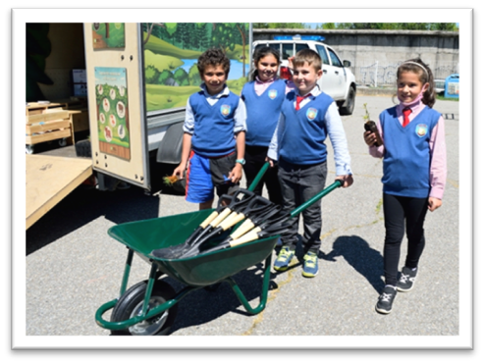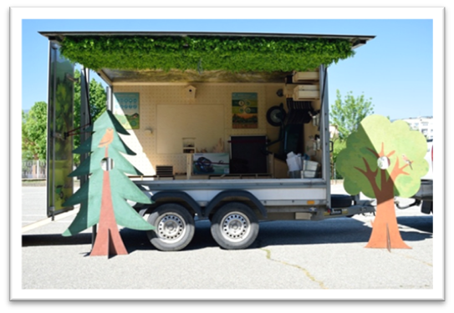Приложения:

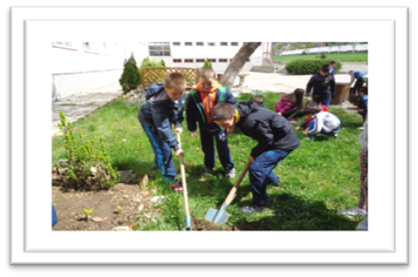*Приложение 1**- "Горичка в количка"*

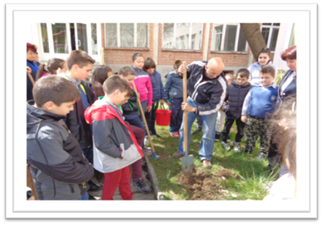

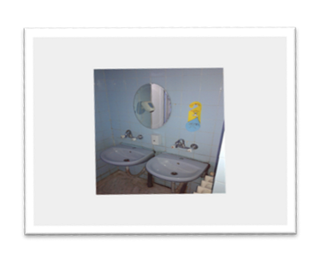*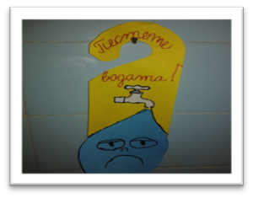 Приложение 2- Засаждане на дървета, цветя и храсти*

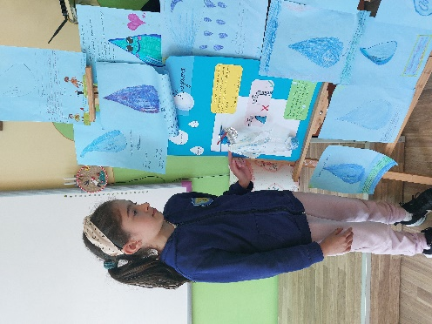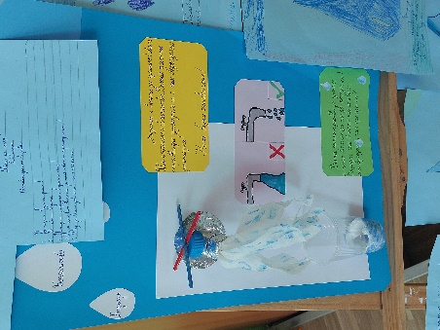

*Приложение 3 - Изработване на проекти*

*„Пести водата“ и поставяне на табелки над чешмичките и тоалетната в училище*

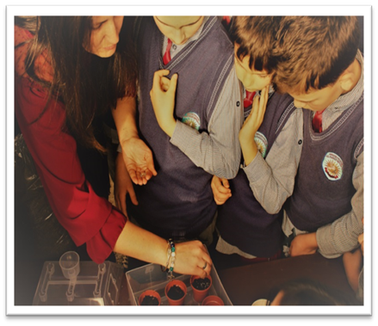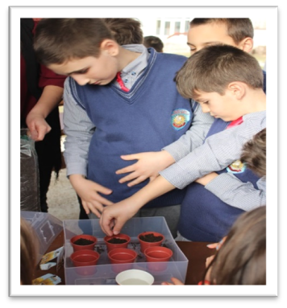

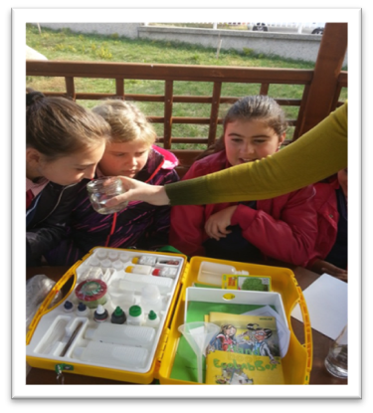*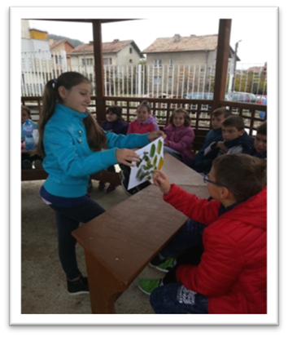Приложение 4 - Засаждане на растения*

*Приложение 5 - Екологично обучение в „Класна стая на открито"*

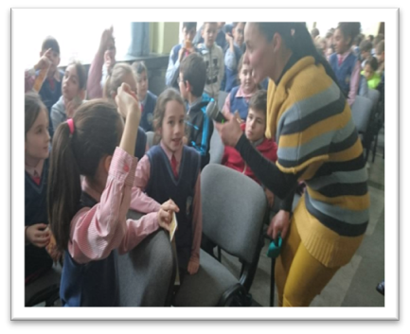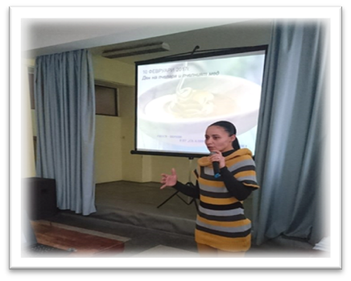

*Приложение 6 - Провеждане на беседа на тема „Зелени факти“*

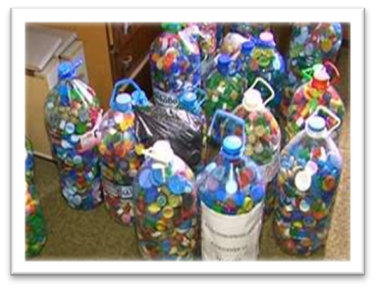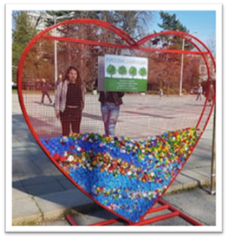

*Приложение 7- Събиране на капачки в училище*

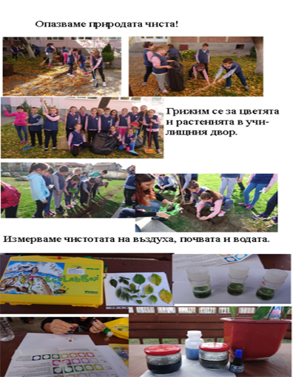

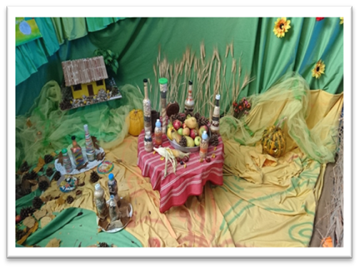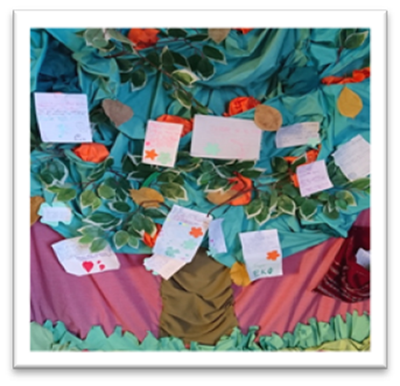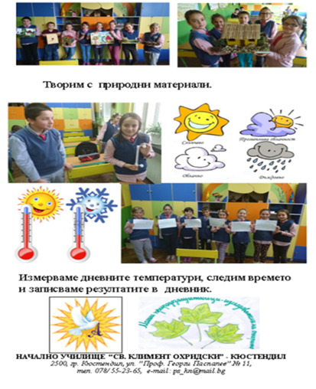

*Фиг.8- Продукти от труда на участниците*